**实验四：页面置换算法**

**一、实验目的**

1．加深对虚拟内存管理理论的理解；

2. 学习页面置换的实现机制及页面置换算法的实现。

**二、主要设备**

硬件设备：PC机；

软件：Windows操作系统；Vc++高级语言开发环境。

**三、实验内容**

1．设计进行页面置换管理的数据结构；

2. 实现FIFO,LRU等页面置换算法，支持固定分配局部置换策略的实现；

3．程序可以指定进程所分配的页框数量，可以仿真随机产生页面访问序列（rand)，页面访问序列的最大页面编号可指定，伪随机数种子可设定（srand())，页面序列长度可设定；

4．**A：**采用伪随机数发生器产生不小于1000次页面访问的序列，统计缺页率；**B:** 特别指定如下设定：3个页框，最大逻辑页号为7，20个页面访问序列7 0 1 2 0 3 0 4 2 3 0 3 2 5 4 3 6 5 3 2的仿真，打印输出内存置换情况，包括当前页框中页面情况，每个页面访问是否在内存中，页面置换情况等。

5. 给出实验报告，包括实验目的、实验内容、仿真实验设计思想、主要数据结构及算法流程，实验结果及分析等

6. 选作，实现Clock算法并完成3，4

**四、实验步骤**

1．复习虚拟内存相关理论（原理）。

（1）先进先出(FIFO)页面置换算法：淘汰在内存最久的页面，实现：替换指针

（2）LRU（最近最久未使用）算法：原理：利用“过去”预测“未来”，实现：记录每个页面距离上次被访问的时间 t，淘汰 t 最大的页面

（3）CLOCK（时钟）算法：简单的CLOCK算法是给每一帧关联一个附加位，称为使用位。当某一页首次装入主存时，该帧的使用位设置为1;当该页随后再被访问到时，它的使用位也被置为1。对于页替换算法，用于替换的候选帧集合看做一个循环缓冲区，并且有一个指针与之相关联。当某一页被替换时，该指针被设置成指向缓冲区中的下一帧。当需要替换一页时，操作系统扫描缓冲区，以查找使用位被置为0的一帧。每当遇到一个使用位为1的帧时，操作系统就将该位重新置为0；如果在这个过程开始时，缓冲区中所有帧的使用位均为0，则选择遇到的第一个帧替换；如果所有帧的使用位均为1,则指针在缓冲区中完整地循环一周，把所有使用位都置为0，并且停留在最初的位置上，替换该帧中的页。由于该算法循环地检查各页面的情况，故称为CLOCK算法，又称为最近未用(Not Recently Used, NRU)算法。

1. 编程实现指定页面算法仿真,如下是代码逻辑。
2. FIFO算法

该算法总是淘汰最先进入内存的页面，即选择在内存中驻留时间最久的页面予以淘汰。该算法实现简单，只需给每个进入内存的页面设置一个计数位， 记录其待在内存的时间，驻留最久的（即该字段最大的）则可以置换。代码见附录

（2）LRU（最近最久未使用）算法

最近久未使用置换算法的替换规则，是根据页面调入内存后的使用情况来进行决策的。该算法赋予每个页面一个访问字段，用来记录一个页面自上次被访问以来所经历的时间，每当访问的时候，该字段设为0，当需淘汰一个页面的时候选择现有页面中其时间值（即该字段）最大的进行淘汰。

（3）CLOCK算法

CLOCK（时钟）算法：简单的CLOCK算法是给每一页关设置一个标志位，称为使用位。当某一页首次装入主存时，该帧的使用位设置为1;当该页随后再被访问到时，它的使用位也被置为1。当需要替换一页时，操作系统扫描缓冲区，以查找使用位被置为0的一帧。每当遇到一个使用位为1的帧时，就将该位重新置为0；如果在这个过程开始时，缓冲区中所有帧的使用位均为0，则选择遇到的第一个帧替换；如果所有帧的使用位均为1,则指针在缓冲区中完整地循环一周，把所有使用位都置为0，并且停留在最初的位置上，替换该帧中的页。

**五、实验结果**

（1）FIFO算法

输入为3个页框，最大逻辑页号为7，20个页面访问序列7 0 1 2 0 3 0 4 2 3 0 3 2 5 4 3 6 5 3 2时，结果如下：

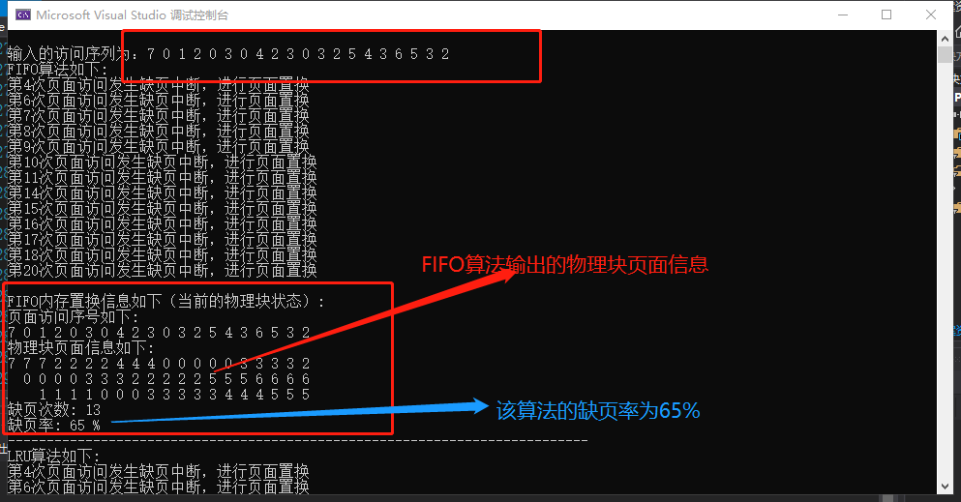

输入为5个页框，最大逻辑号为7，并随机生成1000个页面访问序列时

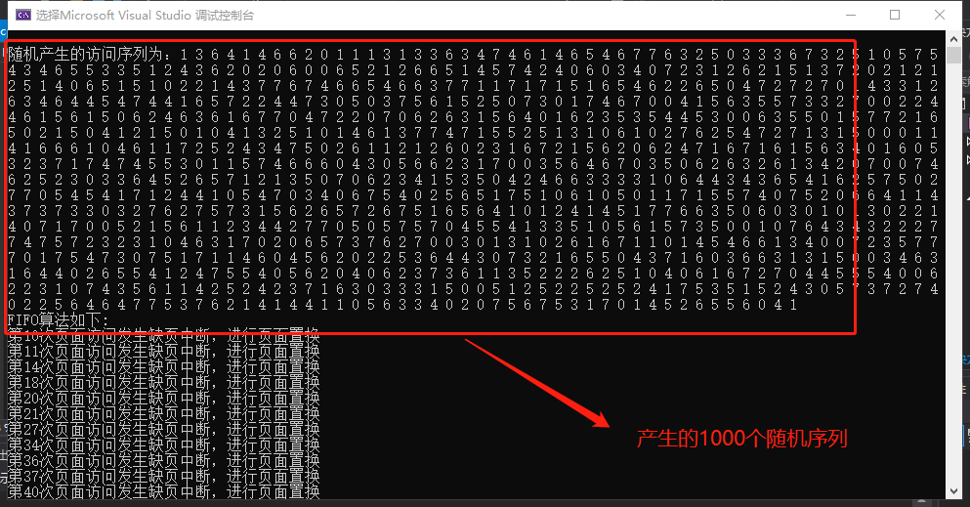

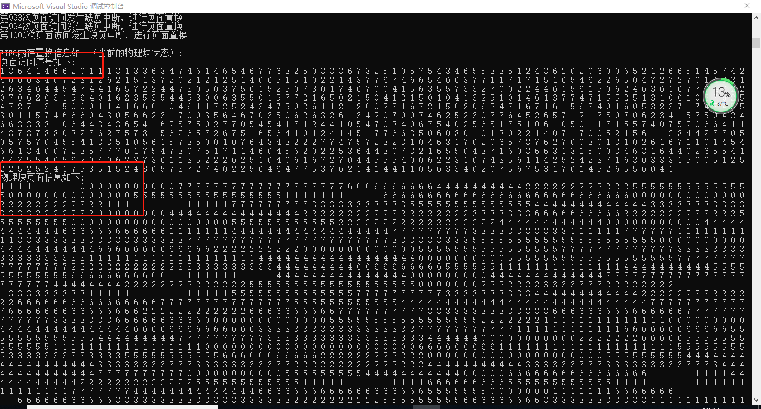

1. LRU算法

输入为3个页框，最大逻辑页号为7，20个页面访问序列7 0 1 2 0 3 0 4 2 3 0 3 2 5 4 3 6 5 3 2时，结果如下：

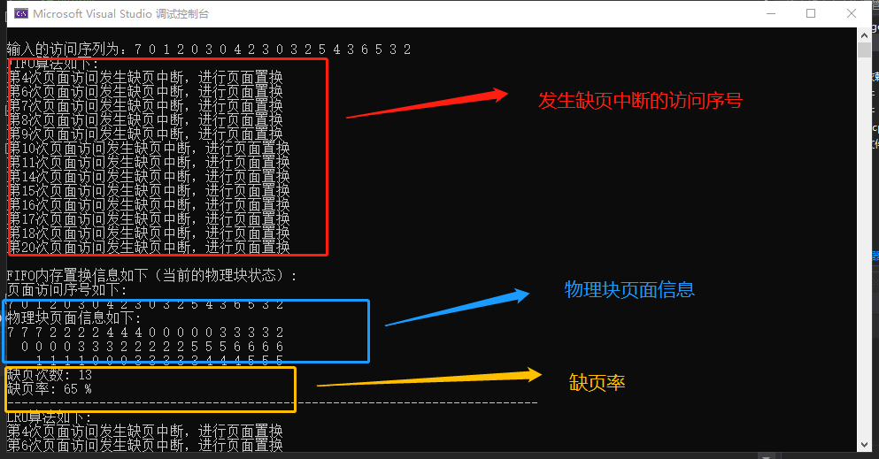

输入为5个页框，最大逻辑号为7，并随机生成1000个页面访问序列时

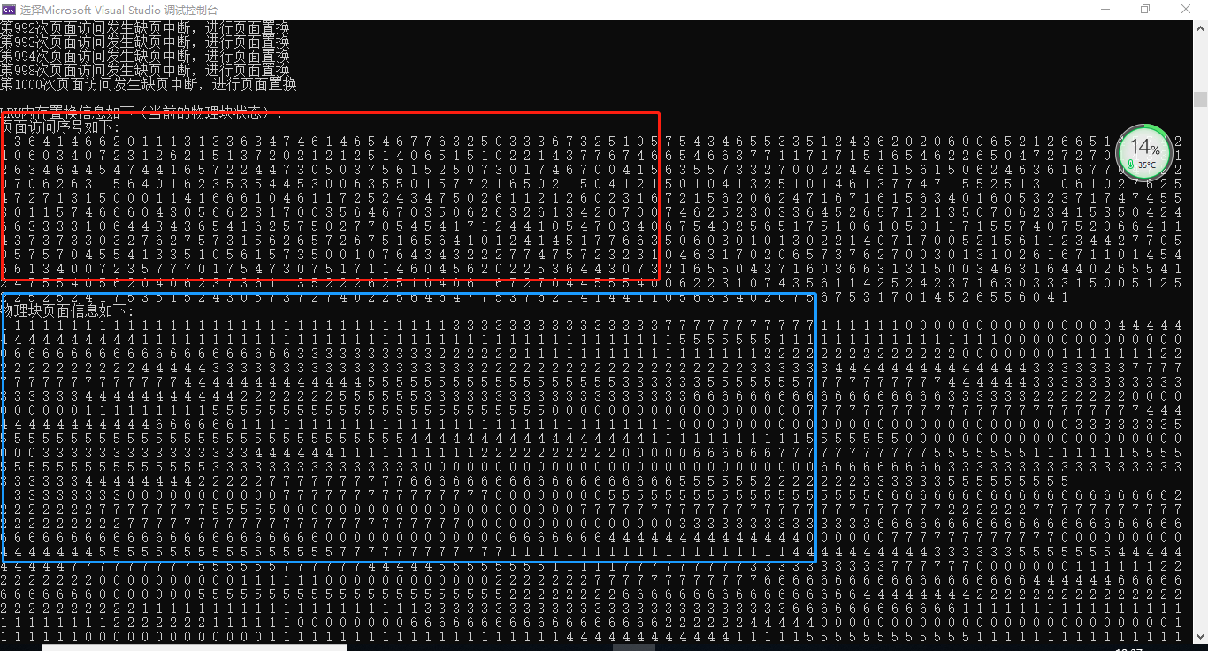

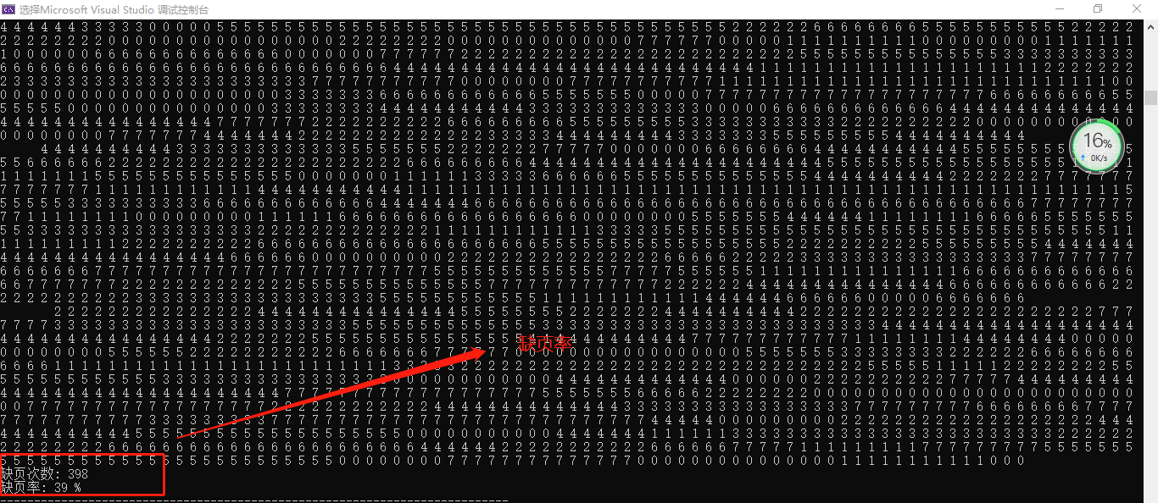

1. CLOCK算法

输入为3个页框，最大逻辑页号为7，20个页面访问序列7 0 1 2 0 3 0 4 2 3 0 3 2 5 4 3 6 5 3 2时，结果如下：

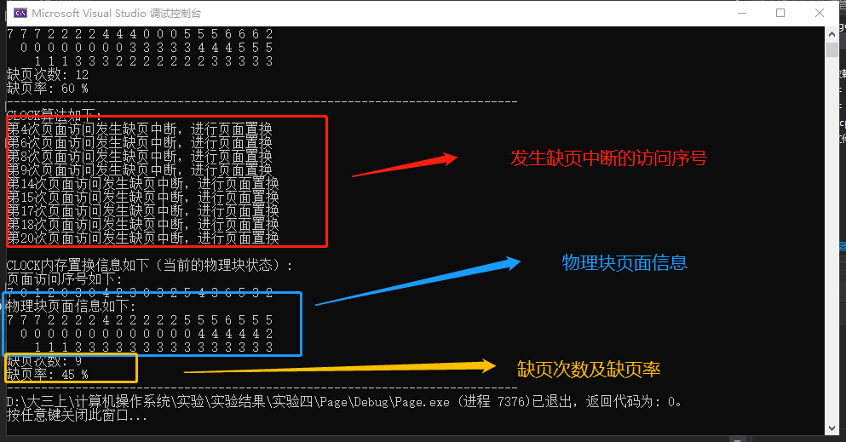

输入为5个页框，最大逻辑号为7，并随机生成1000个页面访问序列时：

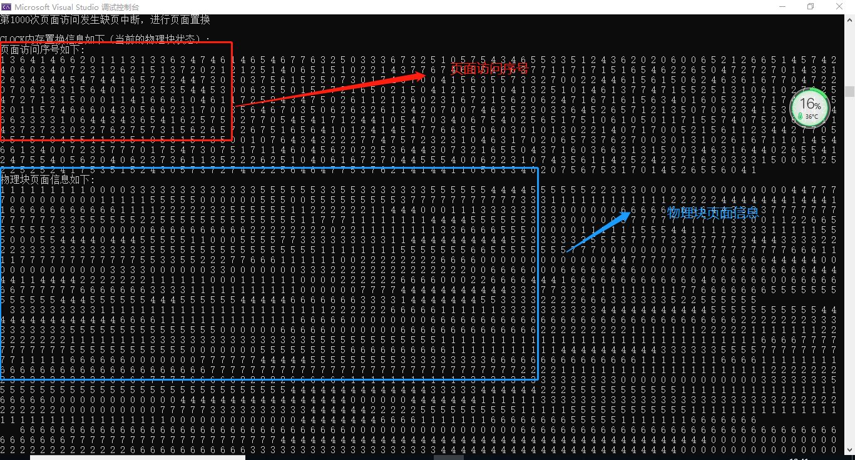

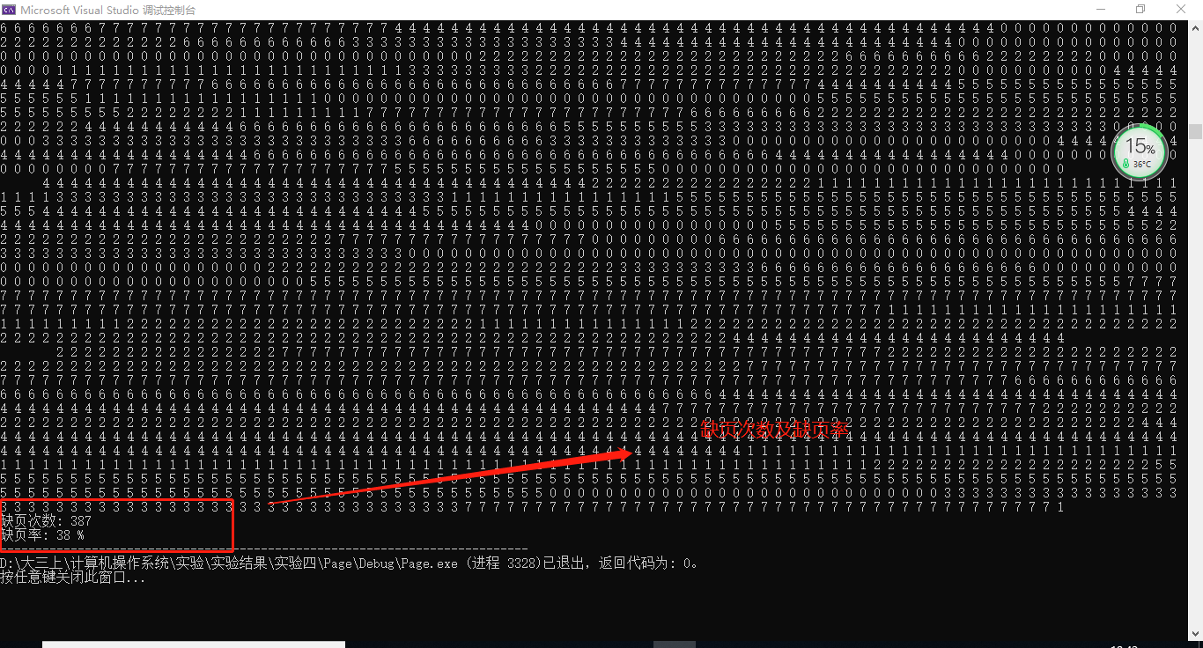

**六、实验结果**

见附件。